**В начале было Слово…**

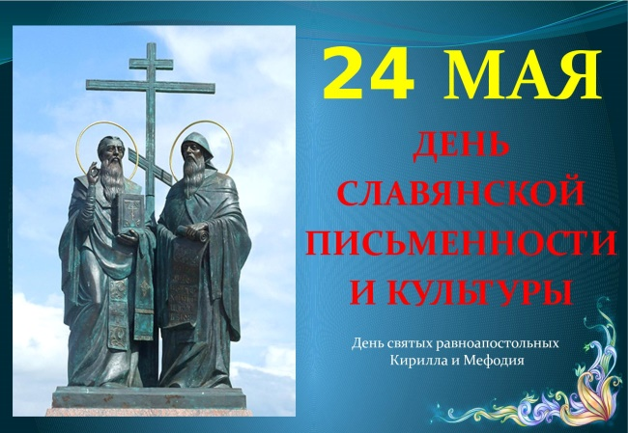

В России есть уникальный праздник – День славянской письменности и культуры, когда воздается память русскому алфавиту, письму, языку и их создателям.

24 мая отмечается День памяти святых равноапостольных Кирилла и Мефодия – учителей словенских. Эти святые издавна считались покровителями «книжных людей»: учащих и учащихся.

В рамках празднования Дня славянской письменности и культуры обучающиеся МБОУ Дударевской СОШ приняли участие в различных мероприятиях, которые проходили в течение недели в школе.

В ходе мероприятий  ребята знакомились с историей возникновения праздника, с создателями славянской азбуки – святыми братьями Кириллом и Мефодием, с первопечатником Иваном Федоровым. Особое внимание было уделено славянским изданиям. Большой интерес у обучающихся 5-6 классов вызвали интеллектуальные  игры: «К сокровищам родного слова», «О значении имен, что пришли с седых времен», в которых они смогли  проявить свою грамотность, смекалку, эрудированность. Ученики начальной школы поучаствовали в конкурсе рисунков на самую красивую прописную букву «Великий и могучий», посмотрели мультипликационный фильм «Пиши-читай».

К празднованию Дня славянской письменности и культуры ученики 7-10 классов подготовили презентации-рассказы о просветителях Кирилле и Мефодии, интересные сообщения о русской азбуке, об истории русских букв, о чем и поведали на праздничных уроках.

В ходе мероприятий каждый ученик черпал для себя новую и интересную информацию и гордился, что является носителем самого богатого языка на планете.

Молчат гробницы, мумии и кости,

Лишь слову жизнь дана:

Из древней тьмы на мировом погосте

Звучат лишь Письмена.

Подготовила: Греднева М.С.